Главное управление МЧС России по Республике Башкортостан
ОКАЗАНИЕ ПЕРВОЙ ПОМОЩИ ПРИ ПЕРЕОХЛАЖДЕНИИ И ОБМОРОЖЕНИИ
ЧТО ПРИВОДИТ К ПЕРЕОХЛАЖДЕНИЮ И ОБМОРОЖЕНИЮ?
- Мокрая одежда и тесная обувь;
- Заболевания сосудов ног, приводящие к недостаточному кровообращению;
- Повышенная потливость ног;
- Курение на морозе – способствует сужению кровеносных сосудов, тем самым, снижению кровоснабжения конечностей;
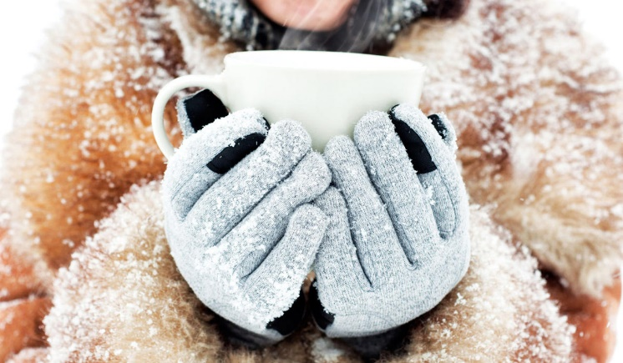
- Употребление спиртного, которое уменьшает ощущение холода и не дает прочувствовать, насколько вы замерзли.

СИМПТОМЫ ПЕРЕОХЛАЖДЕНИЯ

Легкое переохлаждение:
- появляется гусиная кожа;
- t тела падает до 34-32 градусов;
- бледность кожного покрова;
- озноб;
- дрожание нижней челюсти.
Среднее переохлаждение:
- сонливость;
- полуобморочное состояние;
- t тела опускается до 32-29 градусов;
- кожа бледная или синеватая, с мраморным отливом;
- замедляется пульс, дыхание редкое.
Тяжелое переохлаждение:
- t тела падает ниже 30 градусов;
- больной без сознания, наблюдаются судороги, возможна рвота;
- при тяжелом переохлаждении возможно оледенение конечностей.

СЛУЖБА СПАСЕНИЯ 112
ОСНОВНЫЕ ПРИЗНАКИ ОБМОРОЖЕНИЯ

- Потеря чувствительности пораженных участков;
- Ощущение покалывания или пощипывания;
- Появление волдырей;
- Потемнение обмороженных участков кожи.

ЧТО ДЕЛАТЬ ПРИ ПЕРЕОХЛАЖДЕНИИ И ОБМОРОЖЕНИИ?

- Как можно скорее доставить пострадавшего в теплое помещение;
- Дать обильное горячее питье;
- При необходимости сменить одежду на сухую;
- Обмороженные участки тела укутать в несколько слоев одеяла;
- Вызвать скорую медицинскую помощь или доставить пострадавшего в лечебное учреждение самостоятельно.

